cocooning day
^{5ème} Edition
  Prenez soin de vous  30 €  2 ateliers individuels  + 1 collectif |  | Cocooning Day qu’est-ce que c’est ?  Une journée dédiée au bien-être.  Pour cette 4ème édition, nous vous proposons de réserver vos ateliers et de profiter des praticiens toujours aussi compétents.  Entrez, puis laissez-vous chouchouter dans un lieu convivial propice à la détente et au bien-être.  Tarif : 30 euros donnant l’accès à : 2 ateliers individuels au choix + 1 atelier collectif.  Cocooning Day n’est pas interdit aux hommes.  Places limitées  Réservation obligatoire au  07-55-79-22-34
22 janvier 2017 de 10H à 18H
Au pied du RER E Nogent le Perreux
Centre Khepri Santé
188 Grande rue Charles de Gaulle 94130 Nogent sur Marne

Ateliers : Réflexologie plantaire… Massage ayurvédique… Aromathérapie… Bilan énergétique… Shiatsu… Kinésiologie… Yoga du rire… Astro-connaissance de soi… Sophrologie… Reiki
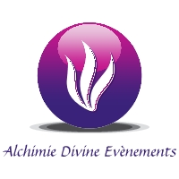 |  | alchimie divine plus d’infos :  WEBSITE : https://www.weezevent.com/cocooning-day-5eme-edition  FACEBOOK : ALCHIMIE DIVINE  Tel : 07-55-79-22-34

